Стенд (уголок) «Эколята – дошколята».
Описание стенда (уголка) «Эколята – дошколята» в логопедической группе 9\13
Руководитель работы воспитатели: Харатян К. В., Асеева С.Ф.
Целью создания уголка было формирование у детей основ экологического сознания, и экологической культуры.
Задачи: воспитание у детей любовного, заботливого отношения к природе путем систематического, целенаправленного отношения дошкольников с окружающей средой; совершенствовать способы познания мира природы, сообразуя их с заботой о сохранности, и благополучии ее объектов.
Мы пришли к выводу, что формирование деятельной любви к природе, осознанного к ней отношения будет проходить более эффективно, если начать работу с дошкольного возраста.
В нашей работе по экологическому воспитанию мы используем различные методы и формы работы с детьми: дидактические игры, наблюдения, беседы по теме природоведение, опыты, проблемные ситуации, интегрированные занятия, проектная деятельность «Огород на окне», «Ежик, ежик колкий», «Солнечный лучик», создание альбомов и лэпбука «Эколята», «Животный мир земли», «Путешествие по временам года», «В союзе с природой», проведение выставок совместных работ детей с родителями, детей с воспитателем и самих детей, проведение акций «Береги природу – сортируй отходы», «В лесу родилась елочка, вот там пусть и живет», «Дай лапу, друг», «Покормите птиц зимой», досугов «Синичкин день», «Лесная аптека на службе у человека», «Сохраним природу вместе» и мн. др. В ходе экологической работы нас сопровождают и помогают нам сказочные герои Эколята.

Стенд (уголок) «Эколята – дошколята» - это одна из игровых и учебных зон нашей группы. Он органично вписался в интерьер и стал украшением группы. Уголок является местом систематического труда и наблюдений воспитанников. У ребят есть друзья – Эколята, которые берегут природу и учат детей ее сохранять. Эколят Дошколят сопровождают сказочные герои – Эколята: Шалун, Умница, Елочка и Тихоня.
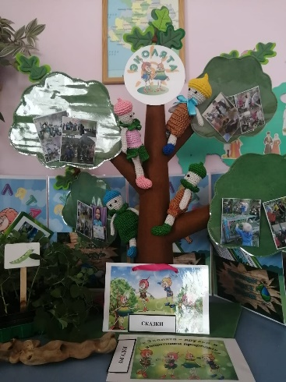На фото представлен дуб, который изготовлен из картона и фетра. В верхней части дуба размещен логотип Эколят - Дошколят. Эколят Дошколят сопровождают вязанные сказочные герои: Шалун, Умница, Елочка и Тихоня. Они сидят на объемных веточках дуба, дети могут их снимать для себя, а затем посадить обратно. В уголке все легкое, безопасное, мобильное и крепкое, зеленые листики - облачка съемные на крючках, с прозрачными кармашками для учебного материала: стихов, игр (подвижные, дидактические, развлечений, викторин, конкурсов, правила поведения на природе, фотографий мероприятий). Содержимое кармашков меняется каждый месяц по мере проведения мероприятий.
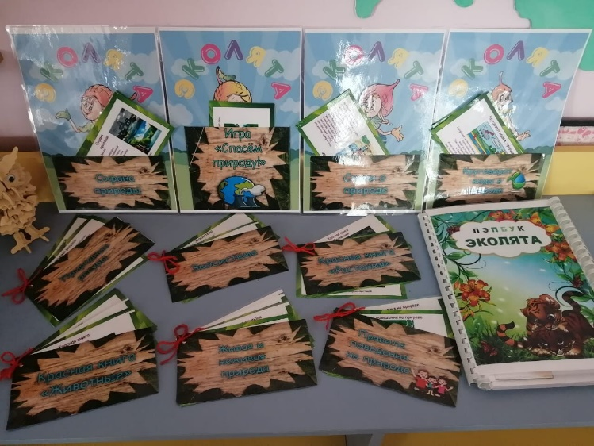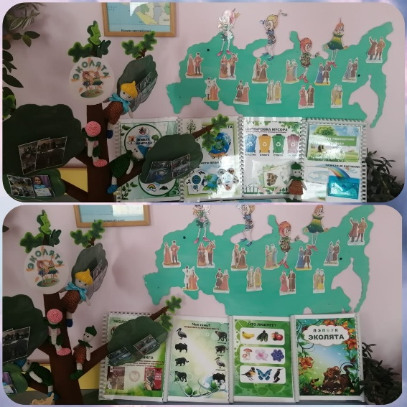

В нашем стенде (уголке) четыре раздела.
1раздел, посвящен Тихоне. Он и вправду довольно тихий и скромный, даже скорее стеснительный. Тихоня очень любит природу и напоминает детям правила поведения в природе. А также предлагает подумать и ответить на вопрос: «Что загрязняет окружающую среду?»
Тихоня показывает ребятам, как ухаживать за растениями в уголке природы и на фито огороде, помогает посадить и вырастить огород на окне.

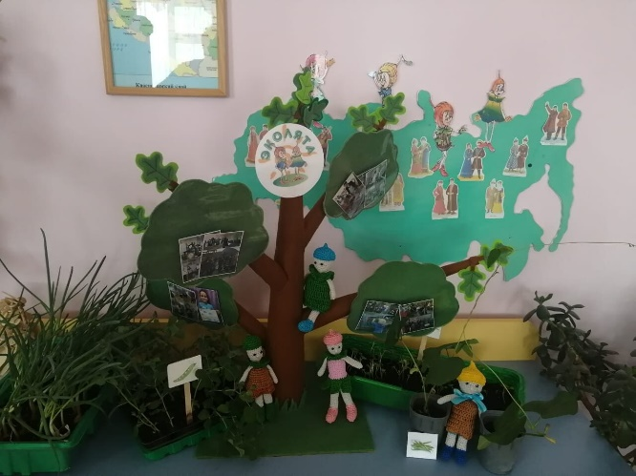

2раздел, посвящен Шалуну. Он любит веселые игры, которых знает великое множество. Шалун все время стремится узнать, что- то новое и неизвестное, и предлагает поиграть в дидактические игры: «Угадай время года» - цель: уточнить и углубить знания детей о временах года. «Экологические задания» _ цель: развитие любознательности, наблюдения. «Загадки природы» - развитие познавательного интереса к окружающему миру. «Разрезные картинки – умение составлять из частей целое, развитие мелкой моторики, логического мышления.

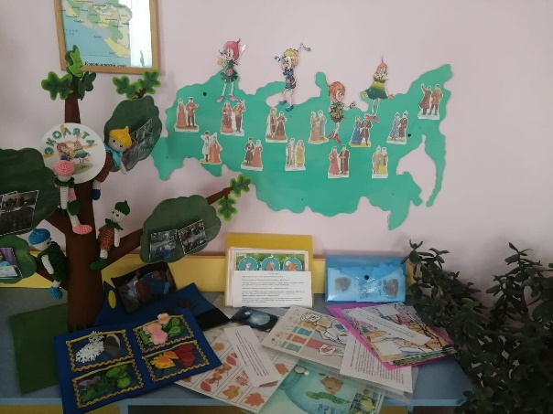

3 раздел, посвящен Умнице. Она много знает и рассказывает своим друзьям интересные истории, потому что любит читать и предлагает детям почитать экологические сказки: «Почему у земли платье зеленое?», «Кто землю украшает?», «История одной Елочки», «Как Тучка была в пустыне», «Сказка о воде, самом чудесном чуде на Земле», «История Маленького Лягушонка», «Зайчик и Медвежонок» и т.д. С Умницей ребята учат стихи и поют песни, делают поделки.
4 раздел, посвящен Елочке. Эта веселая и общительная девочка предлагает детям проводить опыты в лаборатории.
В лаборатории имеется все для экспериментов и опытов.
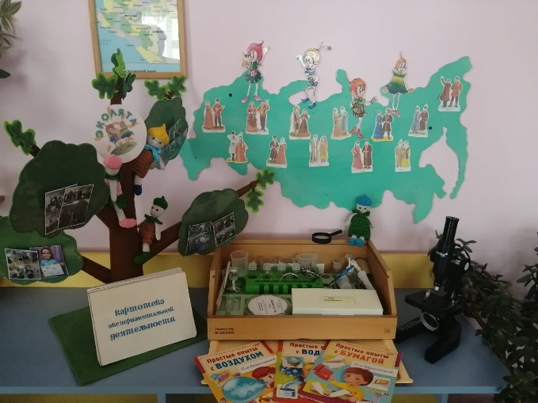

Для занятий по экологическому воспитанию подобрана картотека игр для получения детьми знаний о родной природе, ее обитателях и формирования бережного отношения к природе в целом.
Основные знания о природе дети получают в повседневной жизни, поэтому необходимо целенаправленно и постоянно вести эту работу, помогать детям накапливать представления о природе, поддерживать любознательность и активность.

